一、socket地址API
1、主机字节序和网络字节序
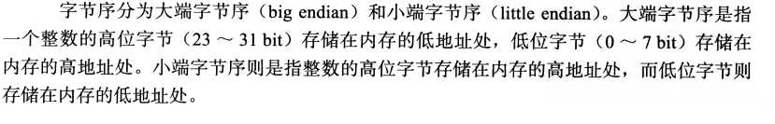
#include<stdio.h>
void byteorder()
{
union{
short value;
char union_bytes[sizeof(short)];
}test;
test.value = 0x0102;
if( test.union_bytes[0] == 1 && test.union_bytes[1] == 2){
printf”big endian\n”);
}else if(test.union_bytes[0] == 2 && test.union_bytes[1] == 1){
printf(“little endian\n”);
}else{
printf(“unknown…\n”);
}
}
小端字节序称为主机字节序。大端字节序称为网络字节序。
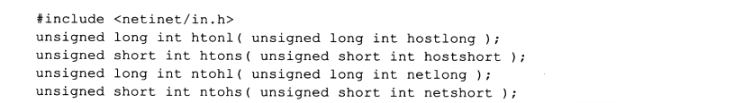
2、通用socket地址
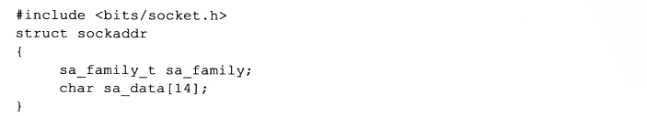
sa_family成员是地址族类型的变量，地址族类型通常与协议族类型对应。
sa_data成员用于存放socket地址值。
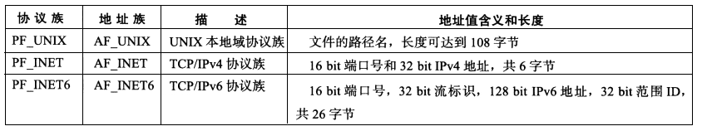
14字节的sa_data根本无法完全容纳多数协议族的地址值。Linux定义了新的通用的socket地址结构体。

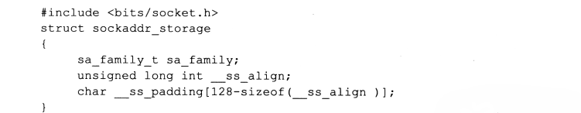
3、专用socket地址
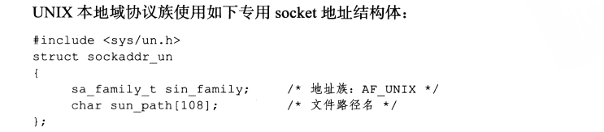
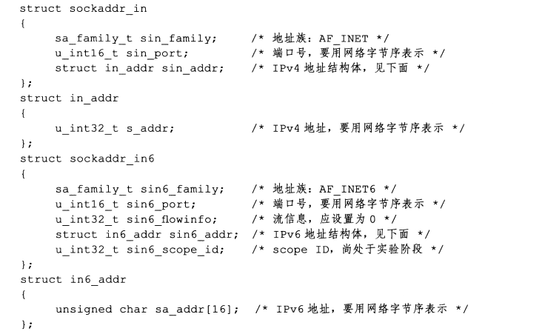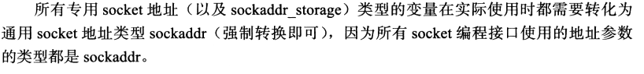
4、IP地址转换函数
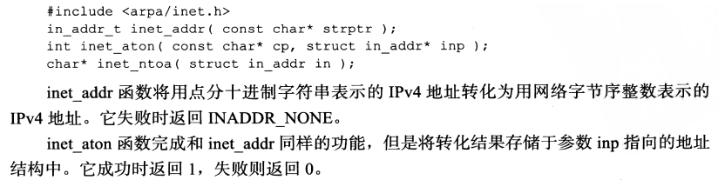
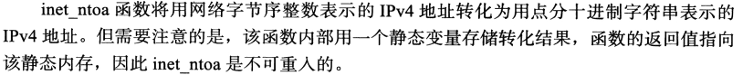
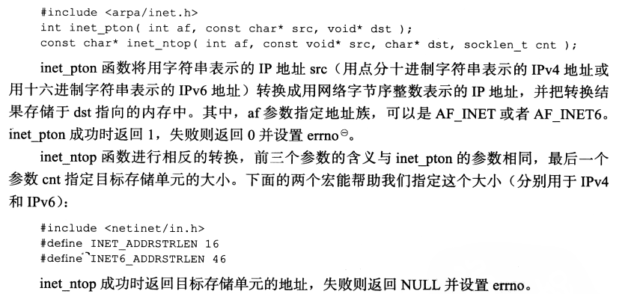
二、创建socket
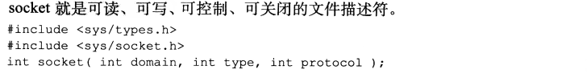
domain参数指定使用的底层协议族，对于TCP/IP协议族，该参数设置为PF_INET或PF_INET6；对于UNIX本地域协议族该参数设置为PF_UNIX。
type参数指定服务类型。SOCK_STREAM（流服务）和SOCK_UGRAM（数据报服务）。对于TCP/IP协议族，SOCK_STREAM表示使用TCP协议，SOCK_UGRAM表示使用UDP协议。
Linux2.6.17后，type参数可接受SOCK_NONBLOCK（设置socket为非阻塞）和SOCK_CLOEXEC（fork调用创建子进程时在子进程中关闭该socket）。
三、命名socket
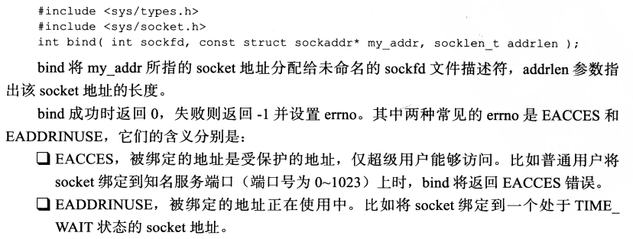
四、监听socket
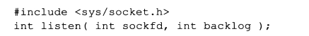
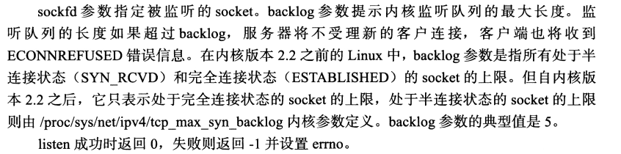
五、接收连接
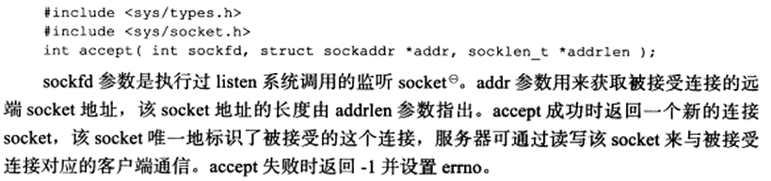
accept只是从监听队列中取出连接，而不论连接处于何种状态，更不关心任何网络状态的变化。
六、发起连接
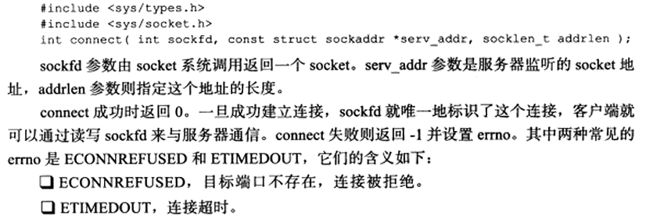
七、关闭连接

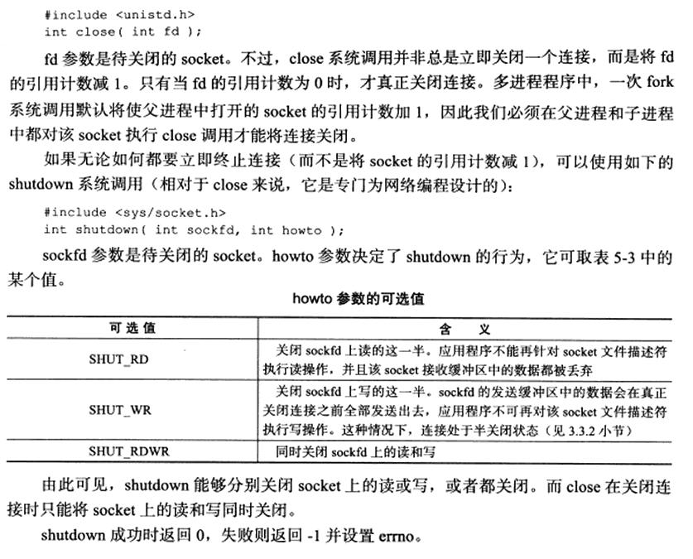
八、数据读写API
1、TCP数据读写
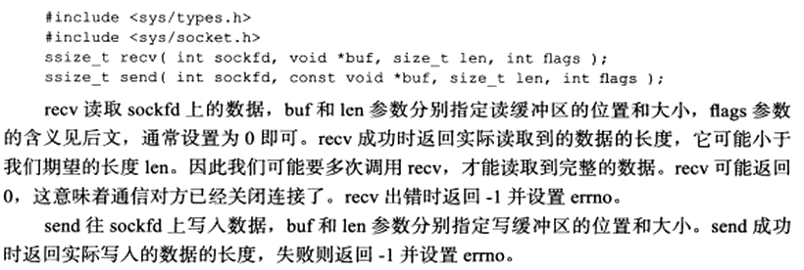
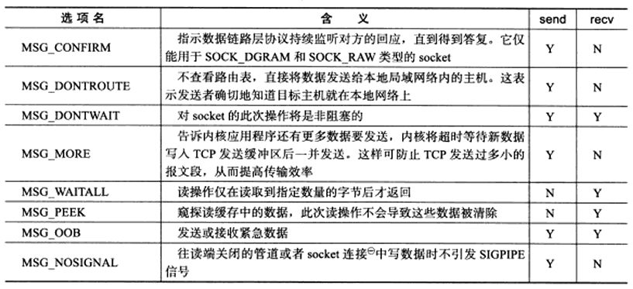
2、UDP数据读写
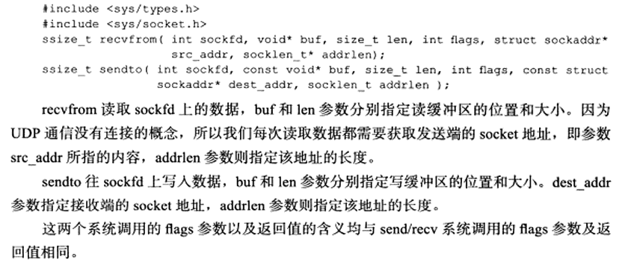
3、通用数据读写
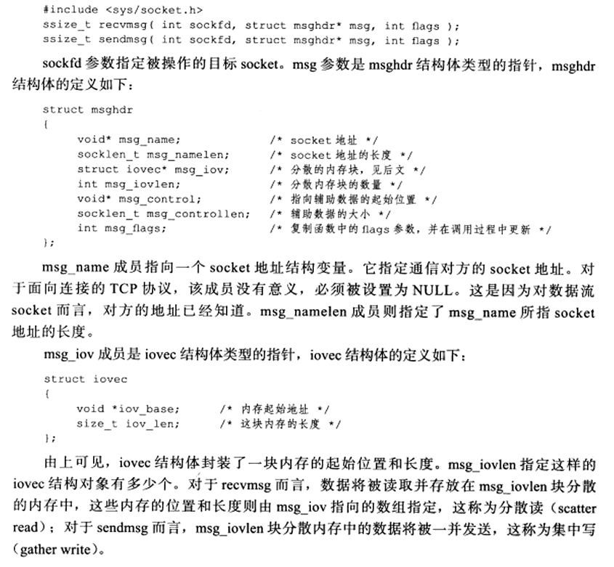
九、带外数据的判断
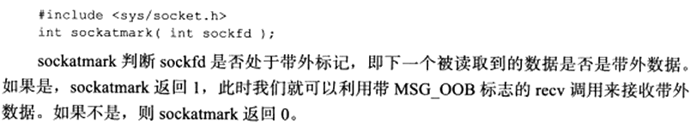
十、地址信息函数
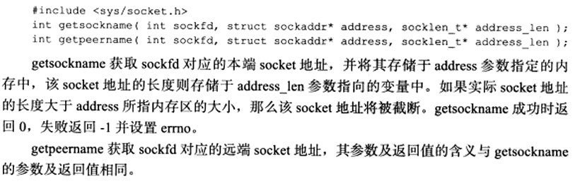
十一、socket选项
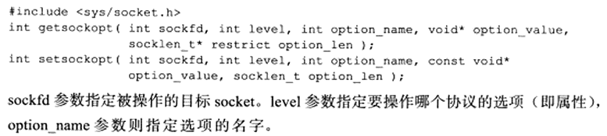
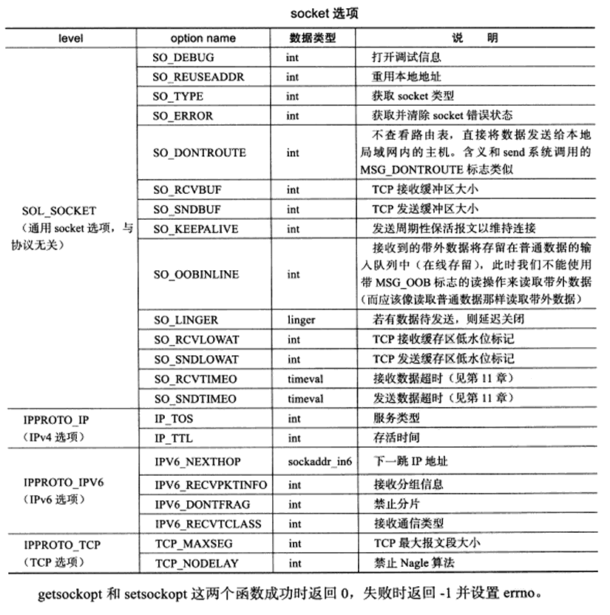
1、SO_REUSEADDR选型
服务器程序可以通过设置socket选型SO_REUSEADDR来强制使用被处于TIME_WAIT状态的连接占用的socket地址。
2、SO_RCEBUF和SO_SUDBUF
3、SO_RCVLOWAT和SO_SNDLOWAT
